BOLLETTINO METEO 08/02/2025

Emissione del bollettino meteo in Basilicata (Policoro): ore 16:00 del 08/02/2025 presso l’I.I.S. Fermi curato dagli alunni della V ATL.

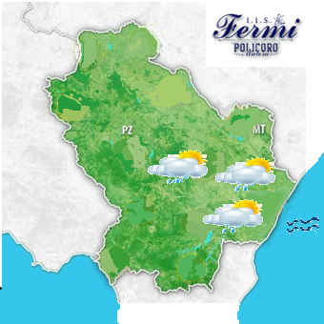
08-09/02/25

08/02/2025: il capoluogo é ubicato in un campo di bassa pressione. Le condizioni atmosferiche sono instabili,I venti saranno tesi e proverranno da sud-est. la temperatura massima registrata é di 14 gradi centigradi, la minima 6 gradi centigradi. Mare da molto mosso a mosso.
Il sole sorge alle 07.02
Il sole tramonta alle 17.27

09/02/2025: il capoluogo é ubicato in un campo di bassa pressione. Le condizioni atmosferiche sono instabili,I venti saranno tesi e proverranno da sud-est. la temperatura massima registrata é di 14 gradi centigradi, la minima 6 gradi centigradi. Mare mosso.
Il sole sorge alle 06.59
Il sole tramonta alle 17.30

08/02/2025: the capital is obtained in a low pressure field. The atmospheric conditions are unstable, the winds will be tense and will come from the south-east. The maximum temperature recorded is 14 degrees centigrade, the minimum 6 degrees centigrade. Sea very rough to rough.
The sun rises at 07.02
The sun sets at 5.27pm

09/02/2025: the capital is located in a low pressure field. The atmospheric conditions are unstable, the winds will be tense and will come from the south-east. The maximum temperature recorded is 14 degrees centigrade, the minimum 6 degrees centigrade. Rough sea.
The sun rises at 06.59
The sun sets at 5.30pm

Modarelli Gabriel.

